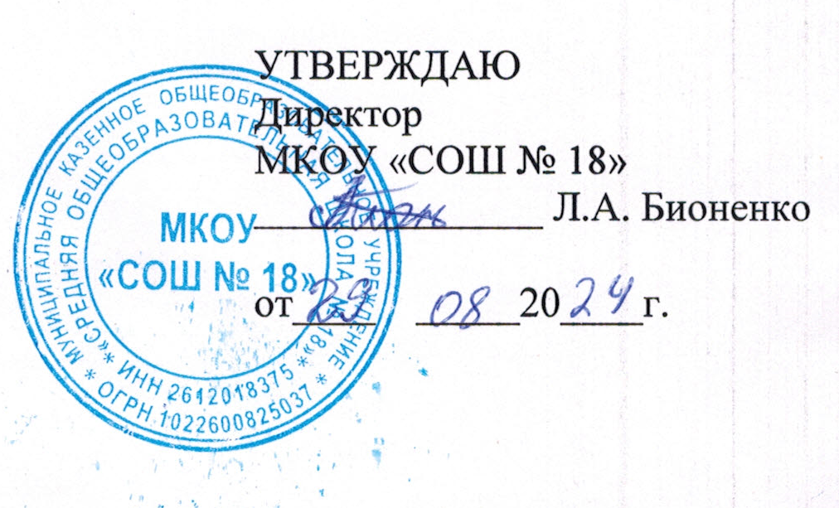
Карта посещения урока в МКОУ «СОШ № 18»
Дата посещения ______________________
Учитель __________________________________________________________
Предмет _____________________________
Класс ____________
Классный руководитель_________________________
На уроке присутствовали:______________________________________________________________ ________ __
Общая информация об уроке
1. 1. Причина посещения урока (отмечается одна из причин)
❑ плановое посещение;
внеплановое посещение (указывается причина внепланового посещения).______________________ _______________
1. 2. Цель посещения урока (отмечается одна из целей)
❑ знакомство с учителем;
❑ комплексное наблюдение за работой учителя;
❑ наблюдение за работой учителя в связи с определенной проблемой или решением определенной задачи (указывается проблема или задача) ;
❑ наблюдение за работой класса, отдельных учеников;
❑ диагностика затруднений учителя;
❑ диагностика затруднений класса;
❑ контроль (указывается форма контроля) ;
❑ подготовка к аттестации;
❑ аттестация;
❑ психолого-педагогическое наблюдение;
❑ другое (указывается цель посещения) .
1. 3. Общая характеристика урока
1.3.1. Тема урока: .
1.3.2. Место урока в системе уроков .
1.3.3. Тип урока .
1.3.4. Цель урока .
1.3.5. Задачи урока .
1.3.6. Оборудование и наглядные пособия, использованные на уроке (в том числе использование доски)________________________________________________________________________________________ __.
1.3.7. Контроль и оценивание умений, знаний и навыков учащихся .
1.3.8. Работа с тетрадями учеников .

2. Краткий конспект урока с комментариями, замечаниями, рекомендациями
Этап урока, его  краткое содержание | Деятельность  учащихся | Деятельность  учителя | Комментарии, замечания,  рекомендации
3. Анализ урока
3.1. Исчерпанность темы
❑ исчерпана полностью;   исчерпана не полностью; | ❑ практически не исчерпана;   не исчерпана.
Замечания, рекомендации .
3.2. Степень реализации цели урока
❑ цель реализована;
❑ цель реализована не полностью;
❑ цель не реализована.
3.3. Степень выполнения задач
❑ задачи выполнены полностью;   все задачи выполнены частично; | ❑ выполнены не все задачи;   задачи не выполнены.
Замечания, рекомендации .
3.4. Характер отбора содержания материала урока
❑ научность, значимость теоретическая;   значимость практическая;   логичность;   соответствие возрастным и интеллектуальным возможностям учащихся; | ❑ доступность;   наглядность;   дифференцированность;   привлекательность;   другое (указать, что).
3.5. Характеристика форм работы
❑ соответствие цели, задачам и содержанию;   разнообразие;   сменяемость; | ❑ чередуемость;   другое (указать, что).
3.6. Логичность композиции урока
❑ композиция урока логична;   в композиции урока имеются нарушения логики; | ❑ композиционная логика отсутствует.
Замечания, рекомендации
.
3.7. Развивающая характеристика урока, развитие устной речи школьников
.

3.8. Психологическая характеристика урока (психологический климат занятия)
Параметры оценки | + | +/- | - | ?
Разнообразие приемов психологического воздействия и стимулирования активности учащихся
Разумное соотношение нагрузки на память и мышление
Разумное соотношение воспроизводящей и творческой деятельности
Разумное соотношение знаний «в готовом виде» и их самостоятельного поиска
Разумное соотношение побуждения учащихся к деятельности и корректного принуждения школьников
Педагогический такт учителя
Психологический климат в классе
Рабочее самочувствие учителя на уроке
Рабочее самочувствие учащихся на уроке
Учет возрастных и психофизических особенностей отдельных учащихся и класса в целом
Другое
3.9. Анализ домашнего задания
По объему | По содержанию | По форме | Примечания,  замечания
❑ соответствует нормам   перегруженное   недостаточное   только на ближайший урок   несколько уроков вперед   на всю тему (блок, раздел) | ❑ только репродуктивное   только продуктивное   репродуктивное + продуктивное   связано только с пройденным материалом   перспективное   связывает пройденный материал с материалом следующих уроков   не связано с материалом ближайших уроков | ❑ только устное   только письменное   устное + письменное   одинаковое для всех учащихся   дифференцированное по сложности   дифференцированное (предоставлен выбор самим учащимся)   с индивидуальными и групповыми заданиями
4. Оценка урока
4.1. Оценка урока учителем (самооценка)
.
4.2. Замечания и предложения
Замечания | Предложения, рекомендации, пути решения проблем
Порядок работы с картой. Хранение и использование карт
1. Каждый посещенный урок фиксируется в карте посещения урока.
2. Карта заполняется в течение урока и сразу после его окончания, а также перед началом обсуждения урока с учителем.
3. Обсуждение урока с учителем опирается на материалы карты.
4. Все карты хранятся у руководителя школьного методического объединения или заместителя директора школы, курирующего работу данного учителя. Их материалы могут быть использованы в ходе собеседований с директором школы и его заместителями, а также при аттестации педагогических кадров.
5. Материалы карты не могут быть достоянием педагогов школы кроме как с личного согласия учителя, чей урок зафиксирован в ней.

Примечания
1. Руководитель школьного методического объединения может разработать предметное приложение к карте, если возникает необходимость учета специфики того или иного предмета, например, работа с картой на уроках географии, анализ проведения лабораторной работы на уроках по предметам естественнонаучного цикла и т.п. Заполнение приложения не отменяет необходимости заполнения типовой карты в полном объеме.
2. Содержание данной карты может быть пересмотрено в конце учебного года с учетом пожеланий и рекомендаций различных специалистов.

Пояснения к карте посещения урока (для руководителей школ, методистов, старших учителей, учителей-наставников)
Типовая карта посещения урока, введенная в нашем лицее, состоит из четырех частей.
В первой ее части представлена общая информация об уроке. В нее заносятся основные данные о посещенном уроке и его основные характеристики. Пункт 1.3.7 (контроль и оценивание умений, знаний и навыков учащихся) заполняется в свободной форме и подразумевает фиксацию тех приемов, форм контроля и оценивания, которые использовал учитель, а также определение «достаточности» и объективности выставленных оценок.
Вторая часть карты представляет собой конспект посещенного урока. Посещающий сам определяет степень подробности конспекта, т.е.:
• фиксировать ли ему только основные этапы урока;
• фиксировать основные этапы с особым вниманием к одному или нескольким этапам;
• детально конспектировать ход всех этапов урока.
Комментарии, замечания и рекомендации могут быть вписаны как по ходу конспектирования урока, так и после его окончания.
Третья часть — это анализ урока с опорой на основные общепедагогические и дидактические категории. В большинстве случаев они представлены в анкетной форме и сопровождаются «окном» для замечаний и рекомендаций. Посещающий урок сам определяет объем и форму этих замечаний (рекомендаций), но краткая их фиксация необходима для выявления того, в каком направлении вести работу с учителем и как педагог преодолевал выявленные сложности или исправлял недочеты. Пункт 3.7 (развивающая характеристика урока, развитие речи учащихся) заполняется в свободной форме, т.к. напрямую зависит от специфики преподаваемого предмета. Вместе с тем обращаем особое внимание методистов, что все без исключения дисциплины школьного курса должны решать задачу формирования культуры устной и письменной речи. Пункт 3.8 (психологическая характеристика урока) оценивается табличным способом: «+» — положительная оценка по указанному параметру, «+/» — оценка в целом положительная, но имеются незначительные недочеты, «-» — имеются значительные недочеты по данному параметру, «?» — посещающий урок затрудняется оценить его по данному параметру или данный параметр не может быть оценен в связи со спецификой определенного урока, темы, раздела, класса и т.д.
Четвертая часть карты включает в себя общую оценку урока учителем (самооценку) и оценку урока тем, кто его посещал. Перед началом обсуждения урока целесообразно предоставить слово учителю для его самооценки, основные выводы которой следует внести в карту. Анализ самооценки учителем урока в ряде случаев помогает выявить «поле проблем», возникающих в работе педагога, и наметить пути решения этих проблем. В раздел 4.2 «Замечания и предложения» заносятся четко сформулированные рекомендации и пути решения проблем, например, пересмотреть планирование уроков по данному разделу курса, обратиться за консультацией к психологу по вопросу…, ввести в качестве обязательного этапа урока… и т.п.

